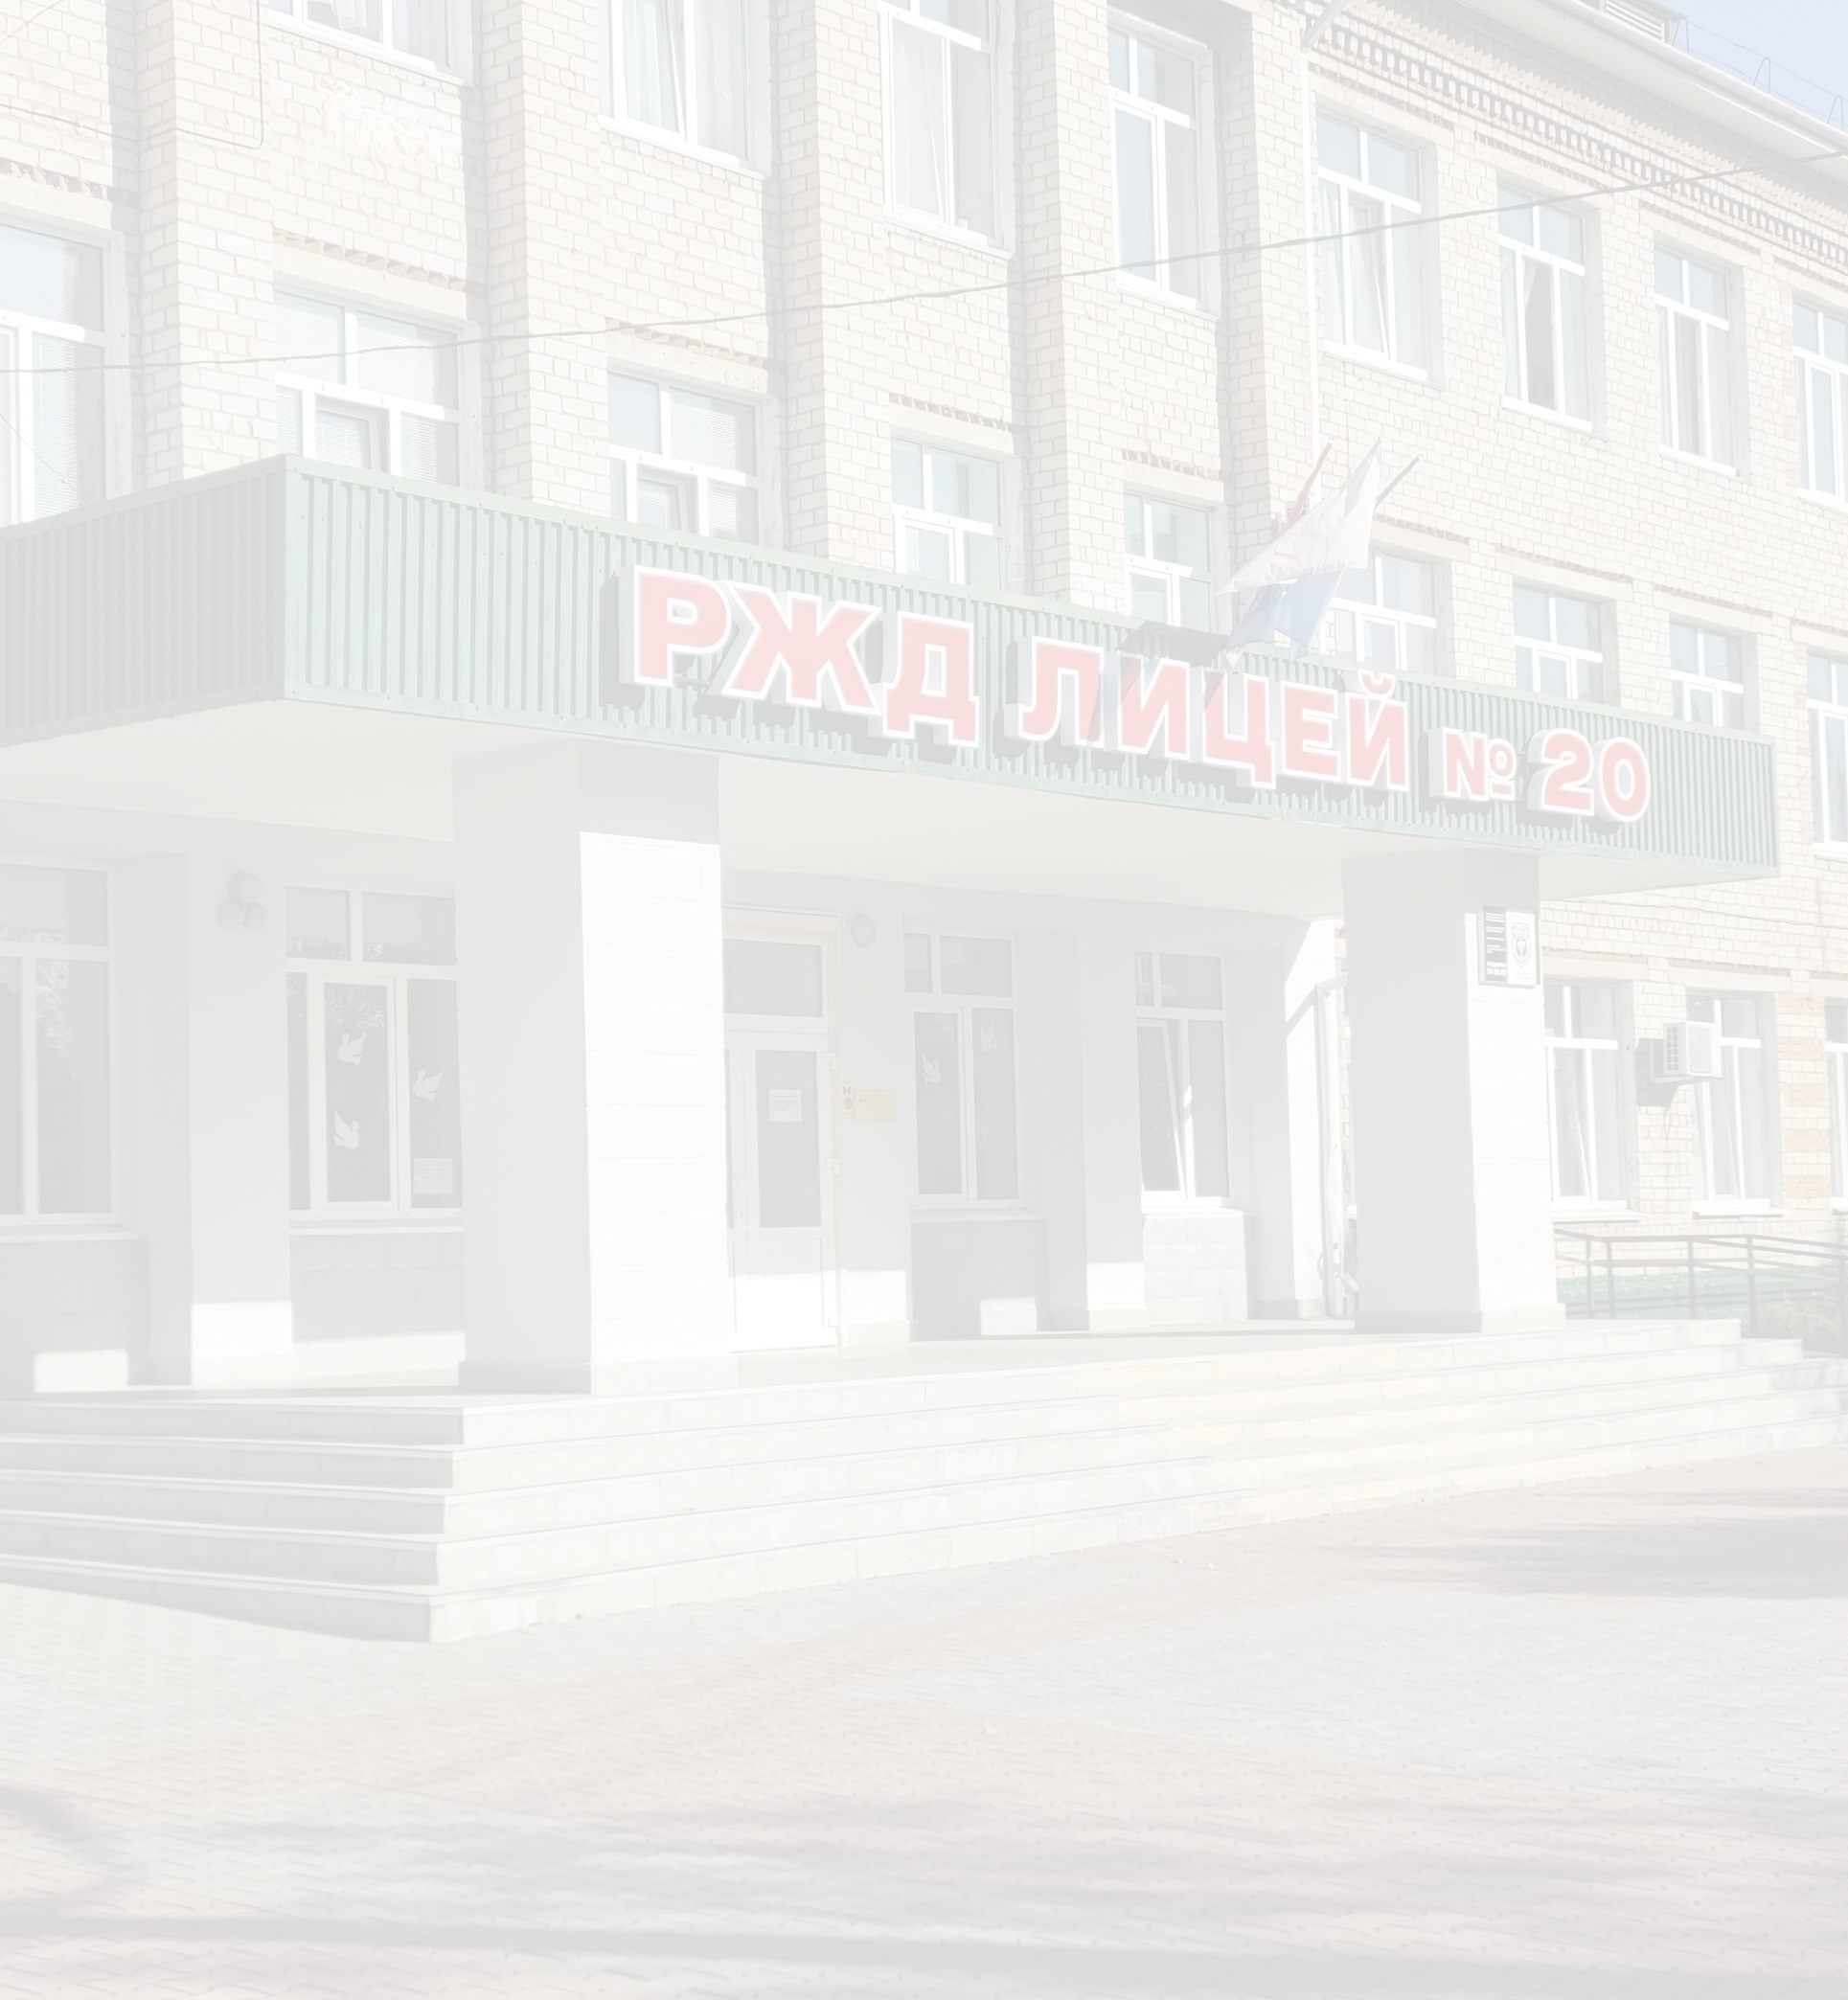Учителя истории, обществознания и географии
частного общеобразовательного учреждения
«РЖД лицей № 20»
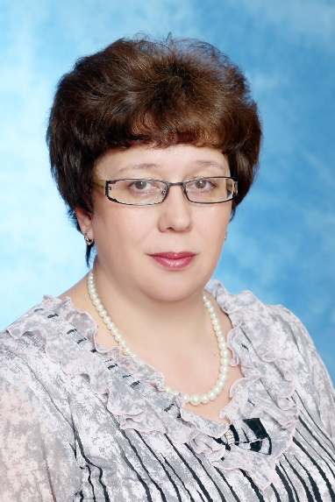 | Морозова  Светлана Юрьевна  Учитель истории и обществознания высшей квалификационной категории.  Высшее образование, общий стаж – 34 года, стаж работы по специальности - 34 года. Награждена знаком «Почетный работник общего образования»,  Почетной грамотой Министерства образования и науки РФ, Почетной грамотой Губернатора Приморского края  Сетевой методист ПК ИРО. Магистр педагогики.
 | Пауткина  Инна Владиславовна  Учитель географии первой квалификационной категории.  Высшее образование, общий стаж – 19 лет, стаж работы по специальности - 19 лет.
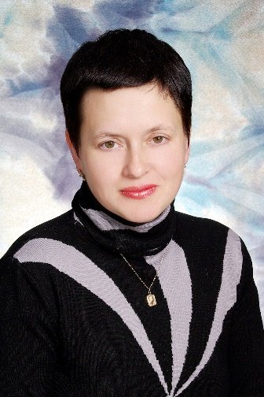 | Тенякова  Анна Валентиновна  Учитель истории и обществознания высшей квалификационной категории.  Высшее образование, общий стаж – 35  лет, стаж работы по специальности - 35 лет.

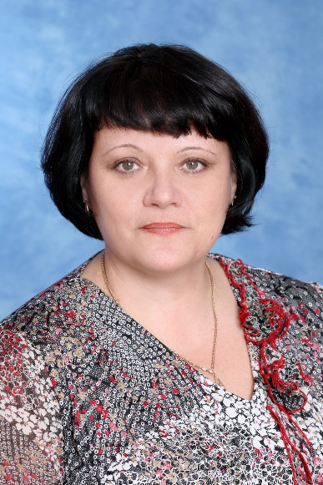 | Шевченко  Валентина Анатольевна  Учитель истории и обществознания высшей квалификационной категории.  Высшее образование, общий стаж – 34 года, стаж работы по специальности - 29 лет. Награждена Благодарностью Министра Транспорта Российской Федерации.

